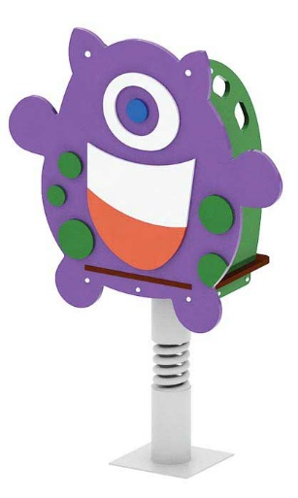 | Качалка на пружине «Марсианин» 0129  Размер не менее: длина – 1040 мм, ширина – 400 мм, высота – 1250 мм.  Изделие выполнено в тематике «Галактика» и предназначено для детей в возрасте от 5 до 8 лет. Способствует развитию и укреплению мышечной системы, тренировки вестибулярного аппарата, ориентировки в пространстве.  Качалка состоит из основания, опор для рук, ограждения в виде декоративного элемента с накладками, пружины.  Основание выполнено из ламинированной нескользящей фанеры толщиной не менее 18 мм, размер не менее: ширина – 400 мм, длина – 550 мм. Опоры для рук и ограждение должны быть изготовлены из водостойкой фанеры, толщиной не менее 18 мм, накладки – из водостойкой фанеры, толщиной не менее 9 мм. Пружина диаметром не менее 118 мм.  Пружина должна быть закреплена с двух сторон в стаканах, изготовленных из металлической трубы, диаметром не менее 133 мм  Используемая фанера должна быть водостойкой фанерой, марки ФСФ, из лиственных пород.  Деревянные детали должны быть тщательно отшлифованы, кромки закруглены и окрашены яркими двухкомпонентными красками, стойкими к сложным погодным условиям, истиранию, действию ультрафиолета и специально предназначенными для применения на детских площадках, крепеж оцинкован.  Металлические элементы окрашены яркими порошковыми красками с предварительной, антикоррозионной обработкой. Выступающие концы болтовых соединений должны закрываться пластиковыми заглушками.

